ГКОУ «Среднеахтубинская школа-интернат»

Маршрут «Садовые секреты»
Конспект занятия по теме:
«Кустарники для декоративного озеленения».

Учитель:
Дюкарева Л.В.

Средняя Ахтуба -2021г.

Цель: познакомиться с кустарниками, которые используются для декоративного озеленения.

Задачи: систематизация знаний учащихся о декоративных свойствах и биологических особенностях кустарников, закрепление навыков по распознаванию растений, повышение эрудиции, формирование экологической культуры, воспитание эстетического восприятия; развитие умений и навыков выделение главного, формулирования выводов, умения работать в команде.
Оборудование: компьютер, проектор, магнитная доска, живые и гербарные образцы кустарников, иллюстрации с изображением кустарников, гербарий «Листья деревьев и кустарников», коллекции плодов и семян, фишки для ведения счета.

Предварительная подготовка: детей заранее извещают о форме занятия – соревновании. Учащиеся распределяются по 2 командам, придумывают название своей команде, готовят сообщения.
Ход занятия
Вступительное слово педагога, беседа с учащимися, презентация: «Декоративные кустарники».
А теперь давайте вспомним, какие растения называют декоративными?
(Ответы детей – декоративными называют растения, обладающие рядом особенностей, из-за которых их используют для украшения населенных мест).
Растения привлекают человека различными декоративными свойствами, каждое хорошо по- своему. Например, есть растения, которые ценят за красивые цветы. Вспомните, какие кустарники к ним относятся?
Это сирень, жасмин.
Слайд 1.
А какие растения ценят за красоту листьев? (Клен, уксусное дерево)
Слайд 2.
Есть растения, у которых мы любуемся плодами. Догадались, о каких кустарниках идет речь?
(Боярышник, калина)
Слайд 3.

Сегодня на занятии мы проведем соревнование двух команд.
Команда №1, ваше название? (например, «Боярышник»).
Команда №2, ваше название? (например, «Калина»).
Итак, мы проводим соревнование между командами «Боярышник» и «Калина».
Выполнение задания. Максимальная оценка 3 балла (за каждый балл выдаются фишки, счет заносится в турнирную таблицу на доске).
Пример представления команды «Боярышник»
Учащиеся выходят к доске и зачитывают сообщения: Название кустарника произошло от греческого слова, обозначающего «сильный, крепкий». Это название боярышник получил за свое долголетие, так как куст может прожить 400 лет!
Боярышник – куст высотой до 5 м. Листья простые. Ветки покрыты твердыми колючками. Цветки мелкие, собраны в соцветия, белые. Плоды кисло-сладкие, кроваво-красного цвета.
Боярышник – красивый кустарник, о нем сложены пословицы и поговорки: «Хорош боярышник, да не с боярского крыльца», «Стоит дерево кудряво, а когти волчьи».
В старину люди считали, что колючки способны защитить человека от злых духов, поэтому к воротам домов часто подвешивали ветви боярышника в качестве оберега.
Легенда о боярышнике.
В одной усадьбе давным-давно жила старенькая барыня-боярыня. Всю свою жизнь она делала людям добро. Ей очень хотелось жить долго, чтобы можно было сделать больше полезного в мире. Не хотели и люди, чтобы умерла их любимая барыня. И волшебник превратил ее в красивый долговечный куст боярышник, который до сих пор приносит пользу всем людям и листьями, и цветами, и плодами.
Пример представления команды «Калина».
Название «калина» произошло от латинского слова, обозначающего «плести» - молодые ветви калины использовались для плетения, обычно – для плетения корзин. Русское слово «калина» имеет древнеславянское происхождение и обозначает, по одной версии, кустарник, растущий на болоте, по другой версии – указывает на ярко- красный, словно раскаленный, цвет ягод калины. У большинства славянских народов калина – символ девичьей красоты, любви и счастья. Есть такое предание: в давние времена плыли через море брат и сестра. Брат доплыл до берега. У сестры не хватило сил. Погибая, она просит брата: «Не пей, братец, из этого моря воды, не лови рыбу, не коси по берегам траву, не рви яблок, не ломай калину. Вода и море – кровь моя, рыба – тело мое, трава – косы, яблоки – лицо, а калина – краса моя».
Испокон веков считалась калина свадебным растением, и была участницей свадебного обряда. Ее букетами украшали девичьи венки, столы, блюда с угощениями и каравай. Букеты с цветами и плодами ставили перед молодоженами.
Семена калины по форме напоминают сердце, поэтому в народе рубиновые ягоды калины считаются символом мужества людей, отдавших свою жизнь в борьбе за Отчизну.
Славяне считали калину колдовским растением – дым от нее якобы защищал от злых духов и нечистой силы.
(оценка конкурса, подведение итогов)

- Жизненные формы растений
Так как среди декоративных растений есть и деревья, и кустарники, и травянистые растения, важно уметь различать жизненные формы растений.
Посмотрим, у какой команды это получится лучше.
Проводим игру «Составь пары». Вы видите на доске карточки.
Задание: соединить линиями вид растения и соответствующую ему жизненную форму.

Задание команде «Боярышник»:

Сирень Дерево
Береза Кустарник
Бархатцы Травянистое растение
Шиповник

Задание команде «Калина»:

Клен Дерево
Жасмин Кустарник
Гвоздика Травянистое растение
Боярышник

(выполнение задания, подведение итогов, работа над ошибками, в случае их появления).

- «Отгадай задуманное растение»
А теперь посмотрим, хорошо ли вы знаете кустарники.
Поиграем в известную вам игру «Отгадай задуманное растение».
На магнитной доске расположены открытки с изображением изученных ранее декоративных кустарников (сирень, боярышник, шиповник). Один учащийся выходит к доске, а другие вместе загадывают название кустарника (тихо). Учащийся у доски, отвечает на вопросы «да» или «нет», отгадывает название растения.

Проведение конкурса.

Команда «Боярышник».
«У этого растения листья сложные?» - ответ - «Нет».
«Это растение влаголюбиво?» - ответ - «Нет».
«Цветки душистые, собраны в соцветия «метелки»? – ответ - «Да».
«Листья держатся на ветках до глубокой осени и опадают зелеными?» - «Да» это сирень
Задание команде «Калина».
«Это растение любит влагу?» - ответ - «Нет»
«Цветки белые собраны в соцветия?» - ответ - «Да»
«Плоды кроваво-красные?» - ответ - «Да»
«Ветки покрыты прямыми и толстыми колючками?» - ответ- «Да» «Это боярышник».
Подведение итогов: Молодцы участники, вы отгадали растения, о которых шла речь, зная их биологические особенности. Лучше всего справилась с заданием команда …, они получают …балл (выдается фишка).

- Наш следующий конкурс – «Отгадай растение по описанию».

Задание для команды «Боярышник»:
Слайд 4, 5.
Задание для команды «Калина».
Слайд 6, 7.
(Подведение итогов конкурса).

- «Чей это лист?»

Как вы знаете, у всех кустарников есть общее – они имеют много стволиков, отходящих от общего основания, которое находится под землей или у самой ее поверхности. А отличаются кустарники, в первую очередь, внешним видом и строением листьев, их расположением на стебле. И, конечно, они отличаются цветом коры, строением цветков и плодов.
Сейчас вам предстоит продемонстрировать, хорошо ли умеете различать кустарники по листьям. (Учащимся предлагаются комплекты заданий в виде пронумерованных гербарных образцов листьев кустарников). Необходимо на карточке, прилагающейся к заданию, поставить номер соответствующего листа напротив названия растения. На выполнение задания – 3 минуты. Готовы? Приступаем!
(Выполнение задания, проверка, присуждение баллов, выводы по выполнению задания).
Задание (одинаковое для команд):
Калина
Сирень
Жасмин
Барбарис
Боярышник
Шиповник
Клен
- «Чья это ветка?»
А сейчас к листьям нужно подобрать соответствующие побеги (на доску прикрепляются карточки с листьями различных кустарников (по 3 экземпляра для команды), рядом на столе размещаются карточки с побегами кустарников по пять экземпляров). Членам команд, по одному, нужно выбрать на столе соответствующую карточку с побегом и разместить ее под карточкой с листом данного вида. После этого первый участник возвращается на место, и выходит второй и так далее. В команде «Боярышник» выполняют задание…, В команде «Калина» - …(назначаются трое учащихся в каждой команде, менее активно участвующих в предыдущих конкурсах). Побеждает команда, которая быстрее справится с заданием.
На столах размещены ветки различных кустарников (без листьев) -2 идентичных комплекта. Учащиеся обеих команд подходят к столам по одному и прикрепляют к каждой веткам-заданиям карточки с соответствующими названиями.

Команда «Боярышник»
- Калина
- Барбарис
- Жасмин

Команда «Калина»
4.Боярышник
5. Сирень
6.Шиповник
(Выполнение задания. Обсуждение результатов, присуждение баллов).

7. Загадки и шарады о декоративных растениях

Скажите, вы любите отгадывать загадки? (ответы детей). Сейчас вам предстоит отгадывать загадки и шарады о растениях. За каждый правильный ответ – 1 балл.
1. Меня называют царицей цветов
За запах и цвет моих лепестков.
Хоть куст мой зеленый вас ранить готов,
Но кто не простит мне колючих шипов?

2.Осень в сад к нам пришла,
Красный факел зажгла
Здесь скворцы, дрозды снуют
И, галдя, ее клюют.

3.Пусть не так красой богат,
Все равно я розе брат.

4.В сенокос горька,
А в мороз сладка.
Что за ягодка?

5.Вроде сосен, вроде елок,
А зимою без иголок.

6.Две сестры летом зелены.
Затем одна краснеет,
Другая – чернеет.

7.Никто не пугает, а вся дрожит.

8.Сидит рядом с нами,
Смотрит черными глазами.
Черна, сладка, мала,
И ребятам мила.

9.Это что за подвох?
Вдруг на дереве горох!

10.Брюшко сыто,
Камешками набито.

Ответы на загадки:
1-роза, 2-рябина, 3-шиповник, 4-калина, 5-лиственница, 6-смородина, 7-осина. 8-черника, 9-акация, 10-шиповник

Шарады

1.Мои кусты легко узнать,
Цвету я гроздями весною.
Но замените мягкий знак
На букву А – и я завою (сирень – сирена)

2.Под моей листвою пышной
Можно скрыться в летний зной…
Если «К» сочтете лишним,
Смысл получится другой.
Стану белым и пушистым,
Волокнистым, шелковистым.
Полотенце, простыня
Могут выйти из меня.
( Клен – лен)
3.Я дерево с цветом душистым,
Даю я прохладную тень,
Под кроной моей отдыхают
В безветренный знойный день.
Но если согласные буквы
В себе переставлю я,
Получится новое слово,
Несущее боль для меня.
(липа – пила)

4.Шараду запишите так:

Две ноты, буква, мягкий знак.
Все – куст. Его вы без труда найдете в парках и садах.
(сирень)
5.Какой кустарник в народе называют «ястребиные когти»?
(боярышник)
6.Какой кустарник испокон веков считался свадебным деревом?
(калина)
7.Какой кустарник зовут «кустом - кровогоном» и почему?
(казацкий можжевельник)
8.Где – то в чаще дремучей, за оградой колючей, у заветного местечка есть волшебная аптечка. Там красные таблетки развешаны на ветке.
(шиповник)
Ответы к викторине «загадки и шарады о декоративных растениях».
.
Головоломка «Декоративные кустарники»

Сейчас каждая команда получит лист с заданием – головоломкой. (Выдача задания). Вам необходимо вписать ответы на вопросы так, чтобы буква «И» была общей. Побеждает в этом задании команда, которая первой заполнит головоломку правильно. Как только выполните задание – поднимите руки. Готовы? Приступаем!
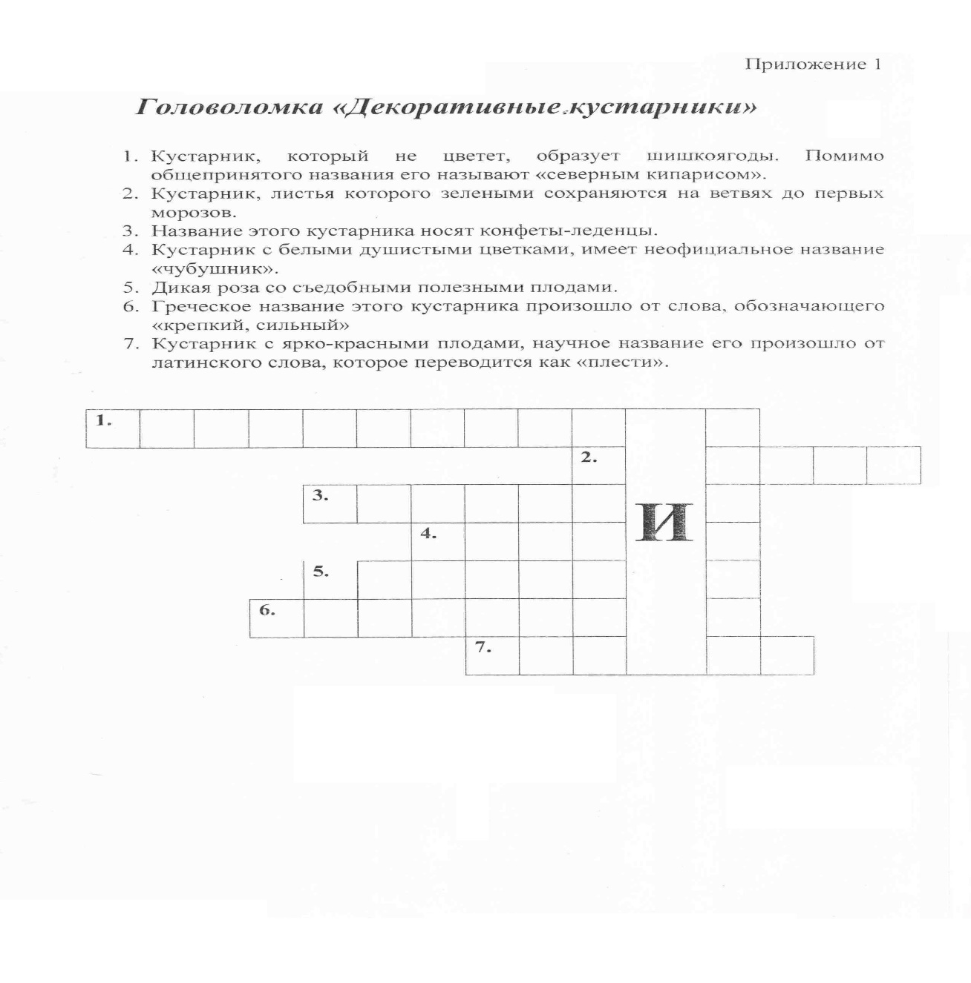

Ответы:

- Можжевельник
- Сирень
- Барбарис
- Жасмин
- Шиповник
- Боярышник
- Калина
(выполнение задания, анализ работы детей, присуждение баллов)

Значение кустарников в природе и жизни человека.

А теперь давайте поговорим о роли кустарников в природе и жизни человека. (Беседа с детьми)
- Как и все зеленые растения вносят свой вклад в обогащение воздуха кислородом
- очищают воздух от пыли и вредных веществ (особенно акация, снежноягодник)
- многие кустарники выделяют вещества, убивающие микробов, то есть обладают бактерицидными свойствами (например, можжевельник за сутки выделяет почти 30 кг таких летучих веществ!)
- входят в цепи питании, являясь пищей для животных и человека, многие из кустарников являются медоносными растениями
- кусты являются убежищем для животных
- некоторые кустарники обладают лечебными свойствами (шиповник, калина, можжевельник)
- и, конечно, многие кустарники имеют декоративное значение.
Заключение, вывод. Молодцы, ребята. Сегодня вы хорошо потрудились. Наблюдая, как вы выполняете задания, я поняла, что тему «Декоративные кустарники» вы хорошо усвоили.

